Родители и дети — советы психолога родители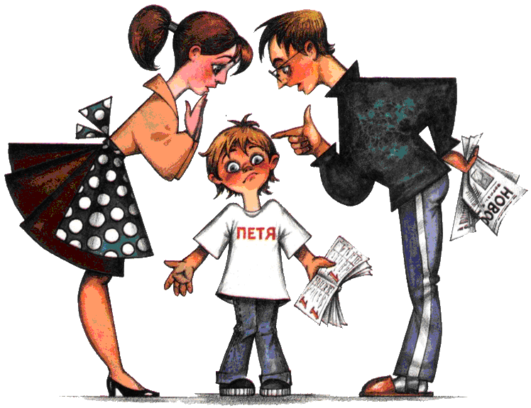
Начиная разговор о рекомендациях в воспитании детей, хочу обратить Ваше внимание на то главное, что является основой основ воспитания – любовь к ребенку. Никакой совет психолога, никакая рекомендация в отношении воспитания ребенка не действует, если в отношениях нет любви. Причем, любовь не за то, что ребенок красивый, умный, способный, отличник, помощник и так далее, а просто так, просто за то, что он есть! Любите его не за ум, талант, красоту или одарённость, а просто за то, что он есть! Говорите о своей любви к ребенку. Не стесняйтесь проявлять свою любовь к ребенку, дайте ему понять, что будете любить его всегда и при любых обстоятельствах. Обнимайте своего ребенка не менее четырех раз в день, а лучше 8. Известный семейный терапевт Вирджиния Сатир рекомендовала обнимать ребенка несколько раз в день, говоря, что четыре объятия совершенно необходимы каждому просто для выживания, а для хорошего самочувствия нужно не менее восьми объятий в день! Объятия – знаки любви, они питают ребенка эмоционально, помогая ему психологически развиваться. Неплохо то же делать и по отношению ко взрослым членам семьи.
Постарайтесь, чтобы Ваша любовь не обернулась вседозволенностью и безнадзорностью. Установите четкие рамки и запреты и позвольте ребенку свободно действовать в этих рамках. Строго придерживайтесь установленных запретов и разрешений. Тон, в котором сообщается требование или запрет, должен быть скорее дружественно – разъяснительным, чем повелительным. Правила должны быть согласованы взрослыми между собой. ...
взято с http://veselajashkola.ru/roditelyam-sovety/sovety-psikhologa-roditeljam/

